**东 南 大 学 毕 业 （设 计）论 文 独 创 性 声 明**

本人声明所呈交的毕业（设计）论文是我个人在导师指导下进行的研究工作及取得的研究成果。尽我所知，除了文中特别加以标注和致谢的地方外，论文中不包含其他人已经发表或撰写过的研究成果，也不包含为获得东南大学或其它教育机构的学位或证书而使用过的材料。与我一同工作的同志对本研究所做的任何贡献均已在论文中作了明确的说明并表示了谢意。

论文作者签名： 日期： 年 月 日

**东 南 大 学 毕 业 （设 计）论 文 使 用 授 权 声 明**

东南大学有权保留本人所送交毕业（设计）论文的复印件和电子文档，可以采用影印、缩印或其他复制手段保存论文。本人电子文档的内容和纸质论文的内容相一致。除在保密期内的保密论文外，允许论文被查阅和借阅，可以公布（包括刊登）论文的全部或部分内容。论文的公布（包括刊登）授权东南大学教务处办理。

论文作者签名： 导师签名：

日期： 年 月 日  日期： 年 月 日

**目录**

第一章 绪论 1

1.1. 矩阵变换器的发展和研究现状 1

1.1.1. 传统交流变换器 1

1.1.2. 传统矩阵变换器 1

1.1.3. 双级矩阵变换器 1

1.2. 直接转矩控制发展和研究现状 2

1.2.1. 直接转矩控制发展 2

1.2.2. 直接转矩控制研究现状 3

1.2.3. 转速观测器概述 3

1.3. 论文的研究内容 3

第二章 双级矩阵变换器调制策略研究 4

2.1. 引言 4

2.2. 双级矩阵变换器的拓扑结构 4

2.3. 电网侧无零矢量调制策略 6

2.3.1. 电网侧无零矢量控制 6

2.3.2. 负载侧SVM调制 7

2.3.3. 双级矩阵变换器的换流 8

2.3.4. 输入功率因数的调节 9

2.4. 电网侧有零矢量调制策略 9

2.4.1. 电网侧SVM调制原理 9

2.4.2. 负载侧SVM调制 10

2.4.3. 电网侧和负载侧的变换函数 10

2.5. 仿真研究 11

2.5.1. 电网侧无零矢量系统建模和分析 11

2.5.2. 电网侧有零矢量系统建模与分析 14

2.6. 本章总结 16

第三章 异步电机直接转矩控制 16

3.1. 异步电机动态模型 16

3.2. 查表法直接转矩控制 18

3.2.1. 查表法直接转矩控制原理 18

3.2.2. 定子磁链和电磁转矩模型 20

3.3. 预测法直接转矩控制 21

3.3.1. 异步电机参数估计 22

3.3.2. 转矩和磁链控制 23

3.3.3. 转矩和磁链的暂态过程控制 24

3.4. 无位置传感器 25

3.4.1. 基于转子磁链的异步电机转速估计 25

3.4.2. 基于反电动势的异步电机转速估计 26

3.5. 双级矩阵变换器直接转矩控制 27

3.6. 仿真研究 27

3.6.1. 查表法直接转矩控制 27

3.7. 本章总结 29

第四章 总结与展望 29

参考文献 29

致谢 30

摘要

16012326 游帅

指导教师 王政

摘要正文××××××××××××××××××（500字以上，五号楷体）×××××××××××××××××……

关键词：双级矩阵变换器；直接转矩控制；无位置传感器

摘要应回答好4个方面问题：

1. What did you want to do（直接写出研究目的）；
2. How did you do it（简述过程和方法）；
3. What results did you get and what conclusions can you draw（罗列主要结果或结论）；
4. What is original in your paper（通过②和③两方面内容具体展示文中创新之处）。

# 第一章 绪论

## 矩阵变换器的发展和研究现状

### 传统交流变换器

随着电力电子技术的发展，学者研究出了各种交流变换器，在经济生产中取得了重大的效益。然而传统的交流变换器存在一定的缺陷，比如间接式的交流变换器采用交-直-交的方式进行变频，直流侧采用大电容滤波，既增大了变换器的体积，同时降低了电路的可靠性，而且输入侧的电流不可控，产生大量的谐波，污染了电网环境；而采用反并联的三相晶闸管可控整流桥组成的直接式交-交变换器，输出频率的范围仅限制在小于输入的三分之一，输入功率因数低，且采用的晶闸管数量庞大[1]。因此，需要研制一种新型的交流变换器来解决传统变换器的缺点，其应涵盖以下优点：

1. 电路结构简单；
2. 输出频率和幅值可调节范围广；
3. 相对可等效为电阻，减小功率污染；
4. 电压和电流可逆；

### 传统矩阵变换器

矩阵变换器是一种新型的交流变换器，能够将多相输入变换成任意的多相输出，且不需要能量存储装置。矩阵变换器具有如下的特征：

1. 电路结构紧凑；
2. 高质量的电压电流传递，无频率限制；
3. 能够产生正弦输入电流和单位功率因数；
4. 可以实现能量的双向流动；

这些特征很符合理想交流变换器的特性，因此矩阵变换器广泛地被学者所研究。

传统矩阵变换器(Conventional Matrix Converter)，简称CMC，最早在1979年由Venturini提出[2]。传统矩阵变化的功率电路由多个双向开关构成，在输入侧连接有低通滤波器，用于防止过电压的产生，抑制短路电流并消除输入电流中的高次谐波。然而传统矩阵变换器也存在一些缺点。双向开关通常由两个带有反并联二极管的开关管组成，在换流时考虑电流续流问题不能同时关断，又不能和下个导通开关重叠使电源短路。经研究后目前常用的方法为四步换流法[3]，但是使得控制的策略复杂且系统稳定性降低，不利于实现。

### 双级矩阵变换器

双级矩阵变换器（Two Stage Matrix Converter），简称TSMC，是矩阵变换器一种新型的拓扑结构，由Lixiang, Thomas. A Lipo于2001年首先提出[4]。TSMC的结构和传统的交-直-交变换器结构相似，区别在于直流侧无储能元件，因此电路结构紧凑，体积小。双级矩阵变换

器输入侧为电流源整流器，输出侧为电压源逆变器，整体的功能和传统矩阵变换器相同，且较传统矩阵变换器有如下优点：

1. 输入侧的开关可以在零电流时导通和关断，所以可以避免换流问题；
2. 传统逆变器的脉宽调制算法可以直接采用，大大简化了控制电路；
3. 在一定条件下可以减少开关数量，降低成本；
4. 整流级可以带多个逆变级，减少成本；

因此，双级矩阵变换器比传统矩阵变换器更有研究意义。

## 直接转矩控制发展和研究现状

### 直接转矩控制发展

异步电机具有结构简单，可靠性高等特点，应用十分广泛，但是其动态模型复杂，导致其应用受限制。目前异步电机的控制策略有很多，如图1.1所示。

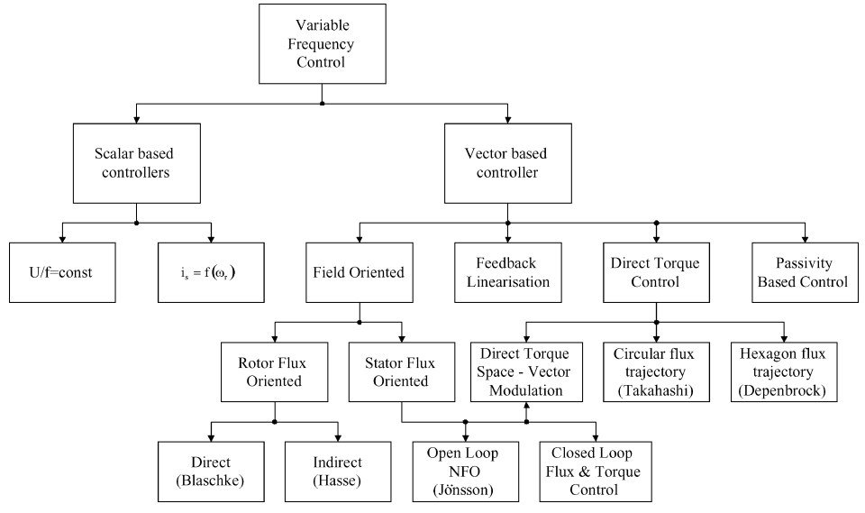

图1-1 异步电机控制策略的分类示意图

对异步电机动态过程控制最广泛的控制方法是由Hasse[5]和Blaschke[6]提出的磁场定向控制，通过将异步电机方程转换至和转子磁场同步旋转的坐标系后，通过控制直轴和交轴的电流即可对磁链和转矩进行控制。在80年代中期，当学术界想要以磁场定向为异步电机控制标准时，Depenbrock[7]以及Takahashi和Noguchi[8]分别提除了以bang-bang控制代替磁链解耦的新型控制策略，即所谓的直接转矩控制。由于直接转矩控制的结构简单，适合功率变换器的开关工作模式，只使用定子参数从而对电机参数的依赖性小，此后获得了快速的发展。

### 直接转矩控制研究现状

目前直接转矩控制的形式有很多种，应用最多的几种方法如下[9]：

1. 查表法DTC: 预先确定在不同位置下各电压矢量对磁链的影响，并列出表格；控制时使用磁链和转矩滞环结果作为检索指数，查找到对应的开关信息输出，从而将磁链和转矩控制在给定的范围内；
2. 直接自控制：通过对三相定子磁链以及转矩的滞环控制，直接选择三个桥臂的开关状态，从而对磁链和转矩进行控制。直接自控制的开关频率低，转矩响应快，多用于大功率的牵引系统中；
3. 恒开关频率DTC: 采用滞环控制的DTC的开关频率不固定，而且采用数字控制器实现时磁链和转矩不能严格控制在环宽内，因此出现了固定开关频率的直接转矩控制。其实现方式可以采用闭环PI控制，预测控制或神经模糊控制，将转矩和磁链的误差转化为电压给定信号，从而可以将脉宽调制技术和直接转矩结合，实现性能良好的控制。

### 转速观测器概述

异步电机的动态控制需要转速信息，通常的做法是安装速度传感器对转速直接采集，但是速度传感器的安装使得异步电机的体积和费用增大，同时在恶劣环境下的可靠性也下降，所以采用无位置传感器的转速观测器可以进一步改善电机的性能。对电机转速的观测方法有许多种[10]，如基于异步电机动态数学模型的转速观测是假设异步电机的所有参数已知，电机的转速可由异步电机的动态方程直接计算求得；模型参考自适应MRAS转速观测是采用两种不同的电机模型预测同一个状态变量，两种模型一个包含电机转速作为参数，另一个不包含，将两个模型输出的状态量的差值经过自适应控制器生成转速的估计值，当差值为零时转速的估计值就和实际值相等；此外还有基于龙伯格观测器、基于卡尔曼滤波器和神经网络的无位置传感器转速观测器。

## 论文的研究内容

论文第一章简单介绍了矩阵变换器的发展和研究现状，说明了相比于传统电力变换器和矩阵变换器，双级矩阵变换器所具有的优点；阐述了直接转矩控制的发展以及各种直接转矩的控制方式；针对速度传感器的缺陷提出了不依赖传感器的转速观测器；最后对论文的研究内容进行了简单的阐述。

第二章研究了双级矩阵变换器的拓扑结构和控制方法。在负载侧采用传统的空间矢量调制的情况下，对电网侧的调制策略进行了深入地研究，分别采用无零矢量和有零矢量的方法对电网侧的电路进行控制，并通过Matlab仿真软件进行仿真，验证了理论的正确性。

第三章研究异步电机直接转矩控制策略。首先对异步电机的动态模型进行了严格的数学建模，并从动态模型中推导出磁链和转矩的表达式；然后对查表法和预测控制两种不同方法的原理进行了详细的阐述，并将第二章中研究的双级矩阵变换器和直接转矩控制系统结合来控制异步电机；最后对上述内容分别给出仿真结果，并分析了双级矩阵变换器无位置传感器异步电机直接转矩控制的优缺点。

第四章总结了论文所做的工作，并对今后的研究提出了展望。

# 第二章 双级矩阵变换器调制策略研究



## 引言

双级矩阵变换器在电路结构上可以人为地划分为电网侧和负载侧两级，故称作双级矩阵变换器。两级间的直流侧和传统的交直交不同，无大电容进行滤波和储能，所以其控制策略既包含了两级分别的控制，又包含了相互配合的控制方法。本章的主要内容如下：

1. 双级矩阵变换器电路结构的发展和演变；
2. 电网侧无零矢量双级矩阵变换器控制策略；
3. 电网侧有零矢量双级矩阵变换器控制策略；
4. 双级矩阵变换器阻感负载仿真；

## 双级矩阵变换器的拓扑结构

双级矩阵变换器的拓扑结构是通过对传统矩阵变换器输入输出函数的演变得到的。传统矩阵变换器的结构图如图2.1所示



图2.1 传统矩阵变换器拓扑结构

其输入输出变换关系可以由矩阵表示如下：

(2.1)

Sij表示和矩阵变换器i相输入和j相输出相连的开关状态，Sij为1时表示开关闭合，Sij为0时表示开关打开。

假设其中有U+和U-两点夹在输入和输出之间，其电压和输入输出关系如下表示：

(2.2)

(2.2)

整合上述两个式子得：

(2.3)

将该式子和式2-1想比较可以看出两个方程的变换矩阵式相同，因此可以将传统矩阵变换器分离，双级矩阵变换器就是从该分析中演变而来，将虚拟的V+和V-化成实际的直流侧从而得到如图2-2的结构：



图2.2 双级矩阵变换器拓扑结构

其中，电网侧的开关由双向开关构成，以实现电流的双向流动。双向开关的构成方式有如下几种[12]：

 

（a）共集电极型 （b）共发射极型

 

（c）二极管增强逆阻反并联型 （d）RB-IGBT反并联型



（e）桥式双向开关

图2.3 五种常用的双向开关

其中共集电极和共发射极的双向开关应用较多。

负载侧和普通的三相电压源型逆变器相同，只需要单向开关，因此双级矩阵变换器总的功率器件数量和传统矩阵变换器相同，均为18个，具体如图2.4所示。如果有更多的限制条件，使用的功率器件可以再减少到15，12甚至是9个。由图可知双级矩阵变换器输入和输出直接耦合，电网侧采用PWM调制生成脉冲波形，负载侧将直流侧的脉冲波形再调制成变频变压的交流电。以下均采用18个功率器件的双级矩阵变换器进行说明。



图2.4 双级矩阵变换器电路

## 电网侧无零矢量调制策略

电网侧无零矢量，逆变级SVM调制的控制策略[13]是双级矩阵变换器应用最广泛的一种控制方法，通过将一个PWM周期分成两个阶段输出不同的线电压从而在直流侧输出直流电压并使输入的功率因数为1。以下进行详细地介绍。

### 电网侧无零矢量控制

假设电网电压的表达式为：

(2.4)

其中，为电角频率，为相电压幅值。

无零矢量控制的目标是保持正弦的输入电流波形和直流侧的正电压。为了分析方便，假设双级矩阵变换器的开关频率比输入电压频率大的多，因此可以在一个周期内将输入的电压和直流电流视为恒定，则直流电压和输入电流的大小就只由输入电压大小和电网侧开关函数决定。

为了获得最大的直流电压，将输入相电压分为六个区间，每个区间内有一相电压最大且和其他两相反向，如图2.4所示



图2.4 相电压区间划分

在一个PWM周期中将最大电压一相开关一直导通，另外两相按一定占空比导通就可以获得单位功率因数。以第一个区间为例，设直流电流为id，则输入电流有如下关系：

(2.5)

其中和是B、C两相各自的占空比。

为保证输入功率因数为1，电压和电流应该成比例，可以推导出如下式子：

(2.6)

因此可用电网相电压的大小来求得对应的占空比。

因为两级占空比的和等于一个周期，不出现零矢量的情况，所以该控制策略称为电网侧无零矢量的调制策略。由求得的占空比可以推导出直流侧在一个PWM周期内的电压平均值：

(2.7)

其余区间的推导可以类似求出。

### 负载侧SVM调制

双级矩阵变换器负载侧的SVM调制和传统逆变器调制基本相同，区别在于直流侧电压在时刻波动，因此可以视为已知直流电压波动量的电压源逆变器进行控制。在一个PWM周期内，电网侧输出两段不同的直流电压，由于开关周期极短，可分别等效成一个常数。负载侧的六个开关可以输出互差60度的六个有效矢量和两个零矢量和，通过这八个向量的组合可以合成任意的电压矢量。假设直流侧的电压不变，则输出电压矢量的幅值大小为。要合成的电压矢量设为，位于扇区Ⅰ，与电压矢量相邻且其与矢量的夹角为，如图2.5所示

 

图2.5 电压空间矢量示意图

则和及的关系为

(2.8)

其中d1，d2，d0分别表示**V1 V2**以及零矢量的占空比，其值由下式求得：

(2.9)

其中为输入输出电压之比，称为调制度。

(2.10)

所以为保持输出电压幅值恒定，负载侧的调制度是时变的，且输出相电压的最大值为0.866倍的输入相电压，而电压利用率较低，也是双级矩阵变换器的缺点之一。

### 双级矩阵变换器的换流

传统矩阵变换器由于电压和电流的限制，需要复杂的换流，即增加了控制的难度也降低了系统的可靠性。而双级矩阵变换器可以有效地实现零电流换流，大大降低控制的复杂度。**双级变换器**负载侧换流采用通常逆变器的死区方法进行换流，以防止上下桥臂响应时间不同而存在同时导通的情况导致短路；电网侧换流的简化关键在于负载侧采用SVM调制时插入的零矢量。在零矢量工作期间，负载电流经过功率器件和反并联的二极管续流，使得直流侧的电流为零，因此电网侧的双向开关无需考虑电流续流问题，从而换流时只需考虑电源短路的问题，在换相时加入死区即可，使控制变得简单。

### 输入功率因数的调节

## 电网侧有零矢量调制策略

无零矢量控制考虑的目标是直流电压最大化且功率因数为1，使得负载侧的调制度随时间变化，增大了负载侧控制的难度。而电网侧有零矢量控制的思想是将电网侧的电路作为电流源型整流器，从而双级矩阵变换器的两侧均可应用空间矢量调制技术进行控制，在理想条件下直流侧电压的平均值为常数，负载侧的调制度无需随时间变化。

### 电网侧SVM调制原理

在一个PWM周期内，直流侧电流可等效为一常数。电网侧的六个双向开关能合成六个电流矢量和三个零矢量，如图2.5所示

 

图2.7 电流空间矢量示意图

其中0代表上桥臂开关关断下桥臂开关导通，1代表上桥臂开关导通下桥臂开关关断，Ⅹ表示上下桥臂均关断。上下桥臂各有一个导通时称为有效电流矢量；零矢量定义为一路上下桥臂同时导通而其余桥臂上下同时关断的状态，此时，直流电压输出为零。假设需合成的电流矢量为，位于第一扇区内，和的夹角为，则和及的关系如下：

(2.11)

其中d1, d2, d0分别代表、和零矢量的占空比，计算公式为：

(2.12)

其中为电流的调制度，取值在0到1之间。

为了获得单位的功率因数，输入的电流矢量可以以电压矢量表示，即占空比计算可以直接从输入电压中求得。通过电流的空间矢量调制，输出的直流电压的平均值为定值，负载侧无需改变调制度。

### 负载侧SVM调制

有零矢量负载侧SVM调制和无零矢量相同之处在于直流电压都是PWM脉冲，而不同点在于有零矢量的直流电压在一个周期内有三个阶段，分别输出两个非零的电压和一个零电压。在两个非零矢量的时间内分别用SVM调制，并将负载侧的零矢量安排在电网侧换流的位置；而零矢量时负载侧也输出零矢量。图2.5展示了不同阶段的开关顺序。

### 电网侧和负载侧的变换函数

通过将双级矩阵变换器用数学模型进行表示，可以方便系统的分析，有利于理论上的控制器建模和设计。

1. 电网侧变换函数

仍以第一扇区为例，在一个控制周期内，直流电压可以表示为

(2.13)

令，则

(2.14)

而电网侧的三相电流为

(2.15)

可见反映了电网侧输入输出的电压和电流变换关系，同理可以求得其他扇区对应的变换函数。由式（2.12）可得，的三个分量是三相正弦的函数，且角频率等于电网的频率。

1. 负载侧变换函数

假设合成的输出电压处在第一扇区，在一个控制周期内输出电压的值为

(2.16)

令，则

(2.17)

而直流侧的电流为

(2.18)

反映了负载侧和直流侧电压和电流的变换关系，同理可以求得其他扇区的变换函数。

1. 双级矩阵变换器的变换函数

由式（2.14）及(2.17)推导可得

(2.19)

即为双级矩阵变换器总的变换矩阵，和传统矩阵变换器相比，具有相同的阶数，因此二者的功能是相同的。

## 仿真研究

仿真研究的主要工具是Matlab软件中的Simulink工具箱，利用自带的模块和Simscape库加上程序的编写，对双级矩阵变换器无零矢量和有零矢量调制策略分别进行了仿真，验证其特性并加以分析。

### 电网侧无零矢量系统建模和分析

1. 仿真模型

仿真模型包括了电源模块，输入滤波模块，双级矩阵变换器主电路，控制电路以及负载，各模块的细节由下面具体介绍

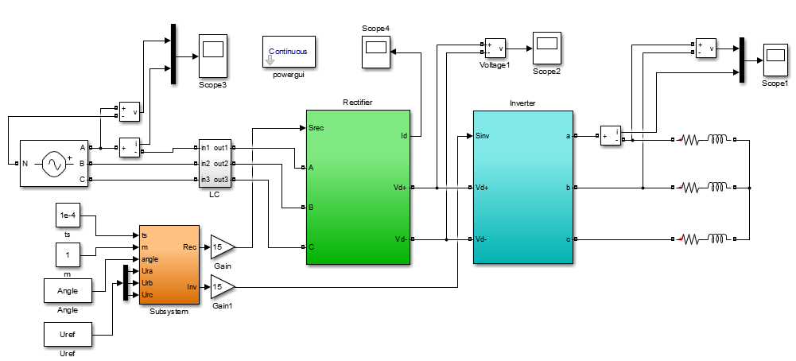

图2.8 电网侧无零矢量控制整体仿真图

电源模块模拟电网给主电路提供三相正弦交流电；输入滤波器将电网的输入电流的高次谐波进行滤除从而使电流正弦化，同时限制输入电流和电压的大小；电网侧电路采用带反并联二极管的IGBT反串联构成双向开关；负载侧电路和传统电压源型逆变器相同；控制电路采用s-function进行编写，对电网侧两级占空比和负载侧的SVM进行计算并输出开关信号驱动功率器件。各模块的结构如图2.9~图2.12所示。

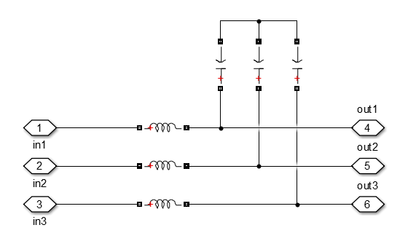

图2.9 滤波器模块

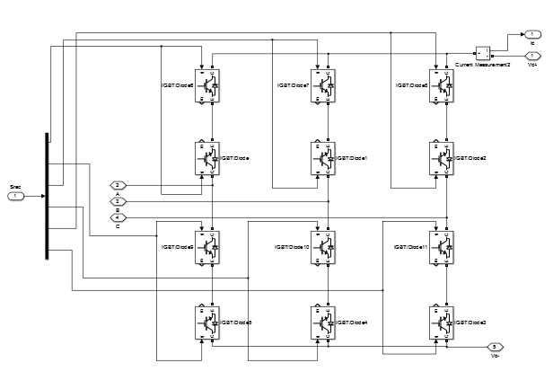

图2.10 电网侧电路结构

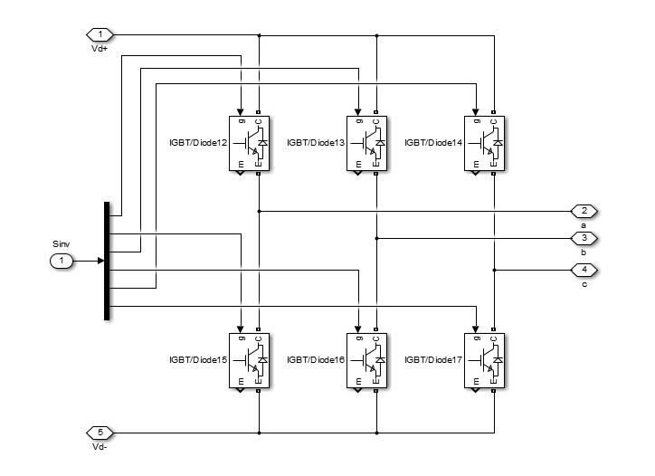

图2.11 负载侧电路结构

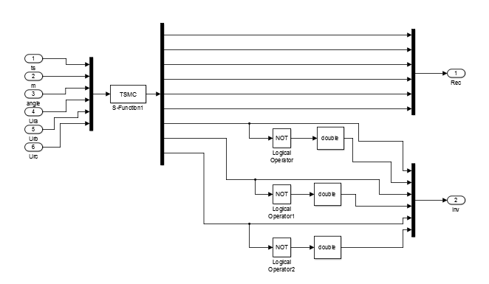

图2.12 控制电路结构

1. 仿真参数及结果

仿真的主要参数如下：输入三相电源相电压220V，频率50Hz；LC滤波器电感值为1.4mH，电容值为5.58uF；负载为阻感负载，电阻5Ω，电感5mH；PWM周期设定为10KHz；输出频率设定为100Hz。

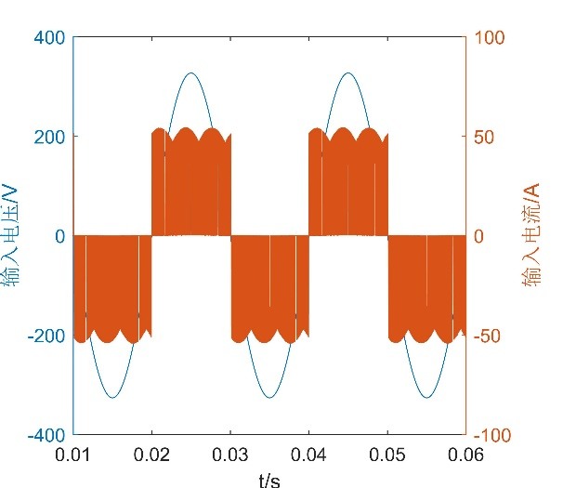 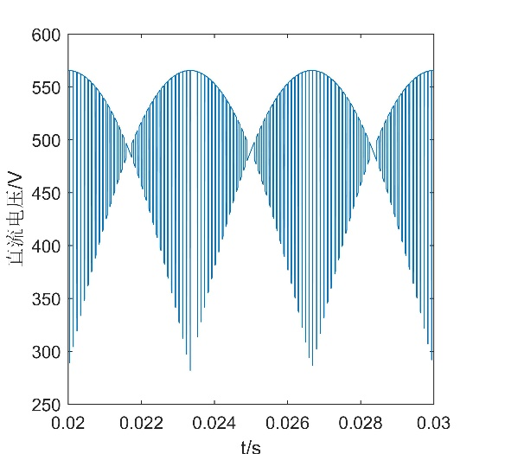

图2.13 电网侧输入电压电流波形 图2.14 直流侧电压波形

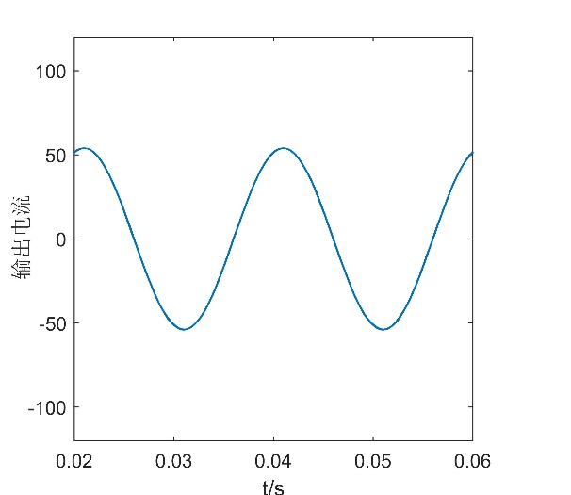 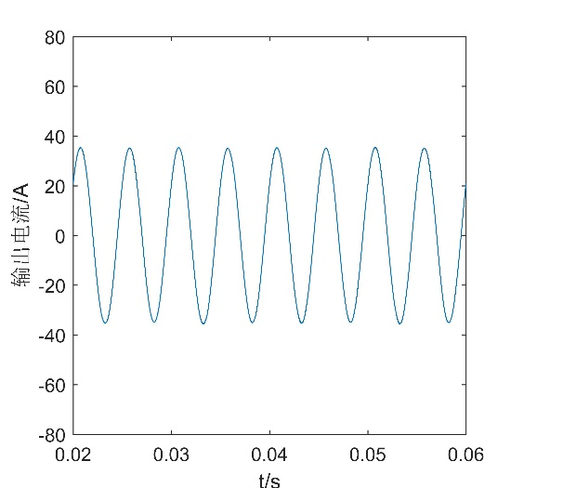

图2.15 负载输出电流波形(f=50Hz) 图2.16 负载输出电流波形(f=200Hz)

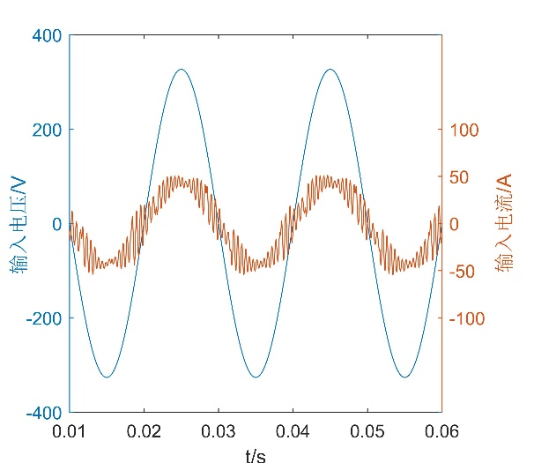

图2.17 输入侧加滤波器的电压电流波形

电网侧无零矢量控制的双级矩阵变换器在不加输入滤波器时，电网侧的输入电压和电流如图2.13所示，其中含有较多的谐波分量，但是可以看出电流的相位和电压是一致的，经过滤波的电压电流如图2.17所示，电流波形趋近于正弦，且相位和输入电压相同，体现了双级矩阵变化器单位功率因数的优点。

图2.14表示的是直流侧电压的波形，其包络线的上部类似三相桥式整流在一周期内有六个波峰，由于在一个PWM周期内采用两段的调制方法，因此电流波形是脉冲的形式，而控制时不含零矢量使得直流电压始终为正且平均值随时间变化。

双级矩阵变换器的负载是阻感性质的，对负载的电流具有滤波作用，因此图2.15及图2.16的输出电流是一个平滑的正弦波，同时通过两幅图形的对比可知双级矩阵变换器的优点之一是输入输出的变比可以任意调节，其幅值的不同是由于电感对不同频率的输入呈现的阻抗不同导致。

### 电网侧有零矢量系统建模与分析

1. 仿真模型

仿真模型的整体如图2.10所示，和无零矢量的模型结构基本相同。

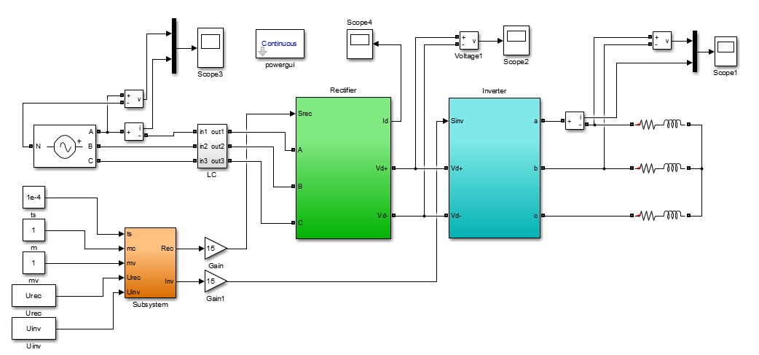

图2.18 电网侧有零矢量控制整体仿真图

1. 仿真参数及结果

仿真参数和无零矢量的双级矩阵变换器相同。

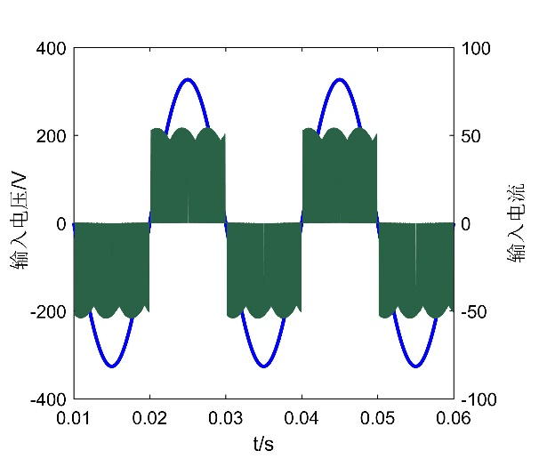 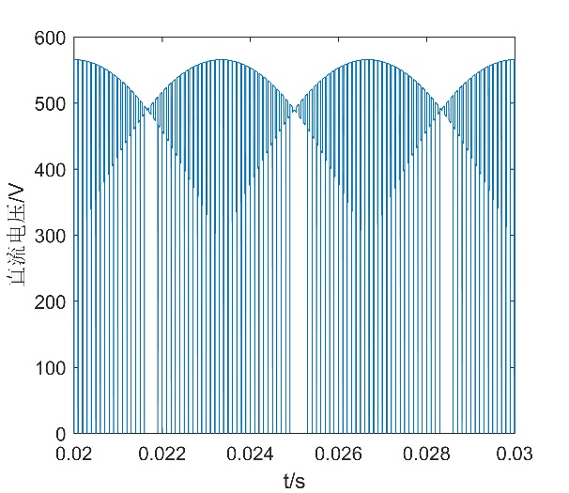

图2.19 电网侧输入电压电流波形 图2.20 直流侧电压波形

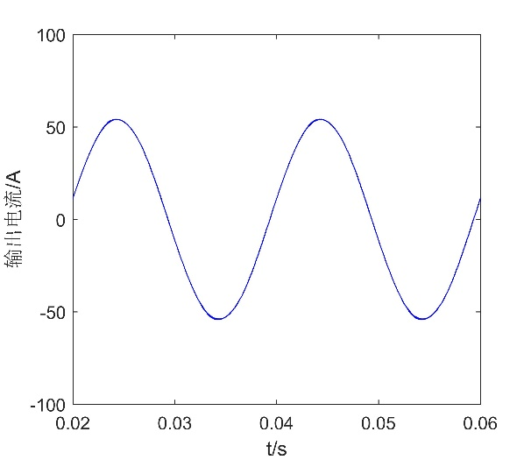 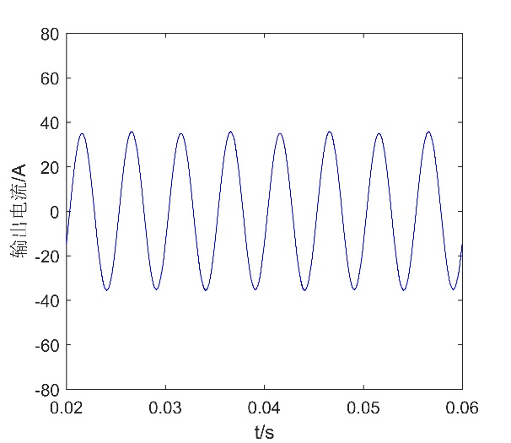

图2.21 负载输出电流波形(f=50Hz) 图2.22 负载输出电流波形(f=200Hz)

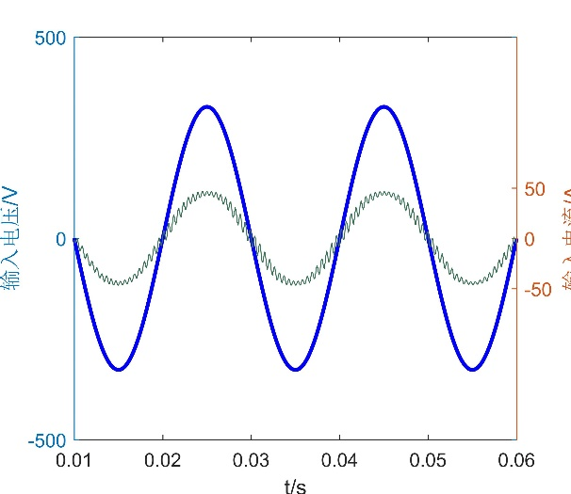

图2.23 输入侧加滤波器的电压电流波形

电网侧有零矢量的双级矩阵变换器控制的性能和有零矢量是相似的，主要的不同点在于直流侧的电压波形，如图2.20所示，虽然其包络线上部也是一个控制周期由六个波峰，但是加入了零矢量使得直流电压会出现零值，正是这些零矢量的加入，使得直流侧电压在一个周期内的平均值是一个常数，从而负载侧的调制度无需配合电网侧进行改变，简化了负载侧的控制。

## 本章总结

本章主要介绍了双级矩阵变换器的结构和电网侧两种不同的调制策略。两种方法的特点如表2-1所示

表2-1 双级矩阵变换器两种控制策略比较

|  |  |  |  |
| --- | --- | --- | --- |
| 调制策略 | 最大电压传输比 |  | 调制策略特点 |
| 无零矢量 | 0.866 | 时变量 | 电网侧开关次数少，负载侧SVM调制度需要修改； |
| 有零矢量 | 0.866 | 常量 | 负载侧SVM调制度无需修改； |

从表可知，两种控制策略的最大电压利用率相同，均为0.866，是矩阵变换器的一个不足之处。电网侧无零矢量调制一个PWM周期开关变化两次，直流电压的平均值波动，需要负载侧配合修改调制度实现；而电网侧有零矢量调制直流侧电压平均值恒定，简化了逆变级的控制。两种方法均可实现任意频率的交交变换，并输出单位功率因数，是性能优良的控制策略。

# 第三章 异步电机直接转矩控制



## 异步电机动态模型

异步电机具有许多优点，比如结构简单，可靠性高，坚固耐用等，因此在工业中应用广泛。此外，异步电机相比于直流电机无换向器，可以在恶劣的环境中运行而不会产生火花和腐蚀问题。尽管有这么多优点，但是异步电机的动态模型十分复杂，使得高动态性能控制困难，限制了其应用。异步电机的动态模型由四个方程构成[14]，分别为电压方程、磁链方程、转矩方程和运动方程。

1. 电压方程

(3.1)

其中u表示电压，表示磁链，下标A、B、C为定子参数，下标a、b、c为已归算至定子侧的转子参数；为定子电阻，为定子电阻；s表示微分算子。

1. 磁链方程

= (3.2)

电感矩阵中两个下标相等的代表绕组的自感，其余表示对应下标间的互感。由于定子和转子的位置是不断变化的，因此电感矩阵是一个时变的矩阵，导致磁链方程非线性，控制难度加大。

1. 转矩方程

(3.3)

1. 运动方程

(3.4)

其中为负载转矩，为异步电机的转动惯量

由于磁链方程中的电感矩阵是变化的，导致系统呈现非线性，通过坐标变换可以将电感矩阵变成常量矩阵从而简化控制[14]。坐标变换可以通过Clark矩阵和Park矩阵及各自的逆矩阵求得，以电流为例，两种矩阵列举如下

Clark变换：

(3.5)

Clark逆变换:

(3.6)

Park变换：

(3.7)

Park逆变换：

(3.8)

通过Clark变换可将静止三相坐标系下的异步电机动态模型转换到静止的两相坐标系上，转换过程依据恒功率模型进行。

1. 电压方程

(3.9)

1. 磁链方程

= (3.10)

1. 转矩方程

(3.11)

1. 运动方程

(3.12)

## 查表法直接转矩控制

直接转矩控制（Direct Torque Control），简称DTC，是区别于矢量控制的电机控制方法，在两相静止坐标系下对异步电机的磁链和转矩直接控制，采用定子磁链代替转子磁链，从而排除了转子参数变化的影响。其中查表法直接转矩控制是最早的直接转矩控制方法，通过滞环控制器的结果查询设定的表格，从而求得输出的电压矢量来直接控制转矩和磁链，无需旋转变换，使控制结构更加简单。

### 查表法直接转矩控制原理

由异步电机的基本方程可以求得电磁转矩和定转子磁链的关系：

(3.13)

其中。

由于控制的目标为使定子磁链幅值恒定，且转子磁链幅值变化很慢，因此电磁转矩的大小可以通过控制定子磁链和转子磁链的夹角进行控制。

定子磁链和电压的关系如下：

(3.14)

在忽略定子电阻压降的情况下，

(3.15)

因此磁链的变化量和电压的大小、方向和作用时间有关。通过对定子电压的控制，可以对转矩和磁链同时进行影响。

查表法DTC的原理框图如下：



图3.1 查表法直接转矩控制原理框图

首先将异步电机的实际转速和给定转速差值通过转速调节器生成转矩的给定值，然后将转矩和磁链的的误差经过滞环控制输出数字量给控制器，控制器按预先设置好对的表格选择相应的开关状态输出至逆变器，从而控制异步电机转动。

定子磁链的给定值和环宽如图3.2所示

 

图3.2 定子磁链轨迹图 图3.3 逆变器输出电压矢量示意图

图3.2中的实线为定子磁链给定值，而虚线代表设定的环宽。假设当前理想磁链处于实线箭头位置，四个虚线箭头对应四种情况的实际磁链，分别是1）定子磁链实际值大于给定值且转矩实际值大于给定值；2）定子磁链实际值大于给定值且转矩实际值小于给定值；3）定子磁链实际值小于给定值且转矩实际值大于给定值；4）定子磁链实际值小于给定值且转矩实际值小于给定值。要将四种实际磁链校正回理想值，需要利用逆变器输出的八个电压矢量，如图3.3所示，其中电压矢量为有效电压矢量，可以驱使磁链和转矩变化，而和为零矢量，位于原点，对电机无无控制作用。

以第一扇区为例，当定子磁链实际值小于给定值，可以选择有效电压矢量增大磁链幅值，而相反情况可以选择剩余的有效矢量减小幅值；当转矩实际值小于给定值，可以采用两个有效电压矢量增大电磁转矩，而相反情况可以选择减小电磁转矩。结合上述的情况可知，电压矢量可以同时增大磁链和转矩，可以增大磁链并减小转矩，可以减小磁链并增大转矩而可以同时减小转矩和磁链。实际运用中，零矢量和可以用于减小磁链和转矩的脉动，由于异步电机本身有功率的损耗，在零矢量期间定子磁链幅值会减小且位置恒定，定子磁链和转子磁链的角度减小从而导致电磁转矩减小，因此可以用零矢量来辅助磁链和转矩的控制。

假设定子磁链实际值大于给定值上限滞环控制器输出1，小于给定值下限输出-1；转矩实际值大于给定值上限输出1，小于给定值下限输出-1，其余情况输出0，则可以得到开关表格3-1

表3-1 查表法直接转矩控制开关表

|  |  |  |  |  |  |  |  |
| --- | --- | --- | --- | --- | --- | --- | --- |
|  |  | 扇区1 | 扇区2 | 扇区3 | 扇区4 | 扇区5 | 扇区6 |
| 1 | 1 |  |  |  |  |  |  |
| 0 |  |  |  |  |  |  |
| -1 |  |  |  |  |  |  |
| -1 | 1 |  |  |  |  |  |  |
| 0 |  |  |  |  |  |  |
| -1 |  |  |  |  |  |  |

其中S表示定子磁链所在的扇区。运行过程中不断获取滞环的输出，根据滞环值和扇区从中查到对应的电压矢量并转换成开关信号就可以实现查表法直接转矩控制。

### 定子磁链和电磁转矩模型

对定子磁链和电磁转矩的准确观测是直接转矩控制良好性能的前提，尤其是定子磁链的估计，直接影响到电磁转矩观测的准确性。下面在两相静止坐标系下给出定子磁链和电磁转矩模型[14]。

1. 定子磁链模型：

由异步电机动态模型可得

(3.16)

经过变换：

(3.17)

用结构框图表示得

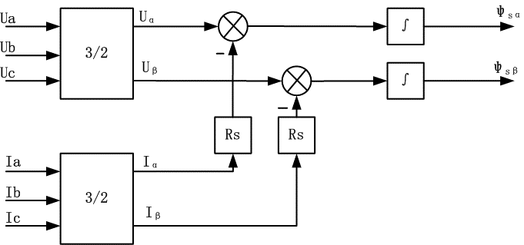

图3.5 定子磁链估计结构框图

由于在低速时，电阻上的压降在模型中的占比较大，定子电阻的误差会导致定子磁链估计的误差变大，因此该模型更适合高速的电机使用。

1. 电磁转矩模型：

由异步电机动态模型得

(3.18)

将式3.18代入式3.11得

(3.19)

用结构框图表示得

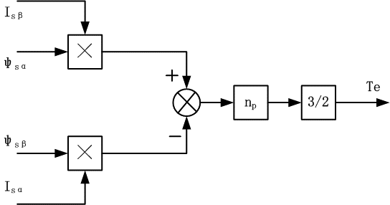

图3.6 电磁转矩估计结构框图

直接转矩的采用定子磁链进行控制，其观测模型中用到参数只有定子参数，因此相比于磁场定向控制结构更简单且鲁棒性更高。

## 预测法直接转矩控制

通过滞环控制的直接转矩方案有一些普遍的缺点，比如开关频率不固定，启动过程和低速运行时运行效果差，扇区切换时电流和转矩畸变和需要很高的采样频率等。上述的缺点可以通过将脉宽调制技术和直接转矩相结合的方式得到有效的改善。预测法直接转矩控制就是一种恒定开关频率的控制方案。预测法直接转矩控制的基本原理为通过磁链误差，转矩误差和反电动势三个参数计算出可以使磁链和转矩达到给定值的电压矢量，使磁链和转矩保持在给定的轨迹上运行。

### 异步电机参数估计

1. 反电动势估计

异步电机的等效模型如图3.6所示



图3.7 异步电机等效模型

其中为定子侧漏感。其反电动势可以由下式表示

(3.20)

将式(3.17)代入式(3.20)得

(3.21)

假设反电动势**E**是一个正弦量，则可以进一步简化：

(3.22)

其中为同步转速，可以由定子磁链角微分求得

(3.23)

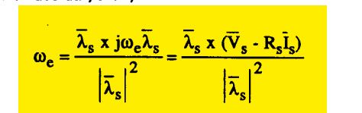

1. 磁链误差和转矩误差估计

设控制周期为Ts，一个周期内的磁链误差可以由电压方程求得：

(3.23)

设，由式(3.19)可得，转矩的误差和电流误差有关。假设定子的电磁时间常数比开关周期大得多，则电流的变化可以看作近似线性的，

(3.24)

则一个周期内电磁转矩的变化为

(3.25)

下一节中的控制方法使用式(3.23)和式(3.25)两个估计值来决定逆变器的开关状态。

### 转矩和磁链控制

假设tn是控制周期开始时刻，则转矩的误差值为

(3.26)

其中是转矩的给定值。将式(3.25)代入式(3.26)得

(3.27)

由测得的转矩误差即可计算出定子电压的给定值，从而将转矩驱动到理想的位置。

在两相静止坐标系上展开式3.29得

(3.28)

将定义为

(3.29)

把Beta轴的电压给定值用Alpha轴电压给定值表示得

(3.30)

从定子磁链上看，要将其控制在幅值恒定需满足

(3.31)

其中是定子磁链的给定值。

将式3.25代入式3.32，可以得到电压给定值的另一个方程

(3.32)

转换到两相静止坐标系上并对两边取平方得

(3.33)

将式(3.30)代入式(3.33)可以求得一个关于Alpha轴电压给定值Vd*的二次方程

(3.34)

通过求解该方程可以得到的两个解，取其中绝对值较小的解作为Alpha轴电压给定值，因为较大的值可能无法在一个周期内通过电压矢量合成。然后将的值代入式3.31求出的值，则电压给定值的就得到了。将两个电压给定值通过空间矢量调制，就能实现将转矩和磁链控制在给定值的状态。

### 转矩和磁链的暂态过程控制

在异步电机的控制中，暂态过程的响应速度是十分重要的指标，如果发生了磁链给定值突变或者负载的增减，转矩和磁链的差值过大，则转矩和磁链的预测控制生成的控制电压将不能在单个控制周期内合成，此时就需要考虑替代的的暂态过程控制策略。暂态过程共有三种可能：转矩误差过大而磁链误差较小，磁链误差过大而转矩误差较小，转矩和磁链误差均过大。

首先考虑转矩的暂态过程，即转矩不能在一个周期内达到给定值而磁链能达到。这种暂态过程是发生最多的情况，需要事先设定好逆变器的开关状态对转矩和磁链进行控制。类似于查表法直接转矩控制，暂态过程是根据逆变器输出的六个有效电压矢量对磁链和转矩的影响进行开关选择。下面以第一扇区为例。在第一扇区，电压矢量和驱动转矩减小，和驱动转矩减小，而电压矢量、、驱动磁链增大，、、驱动磁链减小，因此，电压矢量、可以将磁链驱动到给定值同时使转矩增大，而、可以将磁链驱动到给定值同时使转矩减小。表格3-3总结了在转矩暂态过程中各个扇区的开关状态选择。当由表3-3选定了两个有效电压矢量后，各自作用一段时间使得

(3.35)

由于处在暂态过程中，逆变器的零矢量不作用以使暂态过程的响应速度最快，因此有

(3.36)

联立式(3.35)和(3.36)可以解出两个有效电压矢量的作用时间和，分别作用在磁链和转矩上就能既达到磁链的预测控制，又能尽快使转矩朝合适的方向变化。

表3-2 转矩暂态过程电压矢量选择表

|  |  |  |
| --- | --- | --- |
|  | K | K+1 |
| 0 | n+1 | n+2 |
| 1 | n+4 | n+5 |

其中n代表定子磁链所在扇区。

当转矩差值不大但是磁链不能在一个周期内达到给定位置时，控制的策略可以参考转矩暂态过程。仍以第一扇区为例，电压矢量V1、V2可以驱动转矩至给定值同时使磁链增大，电压矢量V4、V5可以驱动转矩至给定值同时使磁链减小。表格3-4总结了在磁链暂态过程中各个扇区的开关状态选择。当由表3-4选定了两个有效电压矢量后，各自作用一段时间使得

(3.37)

联立式(3.36)和(3.37)可以解出两个有效电压矢量的作用时间和，分别作用在磁链和转矩上就能既达到转矩的预测控制，又能尽快使磁链朝合适的方向变化。

表3-3 磁链暂态过程电压矢量选择表

|  |  |  |
| --- | --- | --- |
|  | K | K+1 |
| 0 | n | n+1 |
| 1 | n+2 | n+3 |

最后一种可能性是磁链和转矩都不能在一个周期内达到给定值，这种情况下直接选择一个电压矢量作用整个周期，使得磁链和转矩朝着给定方向尽可能地到达给定值。各个开关状态的选择如表3-5所示

表3-3 磁链和转矩暂态过程电压矢量选择表

|  |  |  |
| --- | --- | --- |
|  |  | K+1 |
| 0 | 0 | n+1 |
| 0 | 1 | n+2 |
| 1 | 0 | n+4 |
| 1 | 1 | n+5 |

磁链和转矩的暂态过程实际上就是六边形磁链的操作方式。

## 无位置传感器

论文所采用的异步电机位置和转速估计是基于电机动态模型直接计算得到，该方法需要已知电机的全部参数，两种估计的方法表达如下：

### 基于转子磁链的异步电机转速估计

异步电机的转速是转子转速，在带载的情况下和同步转速间有一定的转差，需要从转子磁链的方程中求得转速的值

(3.38)

或者写作

(3.39)

其中，

假设角是转子磁链的角度，其转速和同步转速一致，可以通过下面的式子求出

(3.40)

通过对求导，就可以得到同步转速

(3.41)

将式(3.39)中的转子磁链分解到两相静止坐标系中，并代入上述公式可得

(3.42)

其中表示转差角速度。从式(3.42)中我们可以获得同步转速和转差速度的估计模型，通过下面的结构框图进行阐释



图3.8 基于转子磁链的转速估计结构框图

按该结构框图进行运算即可估计出异步电机的转速。

### 基于反电动势的异步电机转速估计

基于转子磁链估计异步电机转速存在如下几个缺点：

1. 转子磁链的估计中需要用到理想的积分器，而具体实现时的积分初值和偏移都会导致转子磁链估计误差；
2. 对异步电机参数的变化十分敏感，尤其是定子电阻Rs，在低速时对转速估计的影响很大；
3. 实际逆变器输出的电压是PWM脉冲并且有一定的死区时间，测量有很大的难度；

这些问题在低速时尤其严重，通过使用反电动势的异步电机转速估计可以成功地避免其中的一些问题。

假设转子磁链幅值的变化十分缓慢，则反电动势可以近似为下式

(3.43)

用反电动势表示转子磁链并代入式(3.41)可以得到

(3.44)

反电动势可以从式(3.38)中计算得到。

基于反电动势的异步电机转速估计可以由图3.7所示结构框图表示，该结构框图和图3.6相似，不同之处在于在实际运用中基于反电动势的转速估计无需任何积分器。



图3.9 基于反电动势的转速估计结构框图

但是这个方案仍有低速时估计不准确的问题，转速接近零时，式xx中的分子分母会变成0，从而产生误差。在对电机参数的敏感性上也和基于转子磁链的转速估计有同样的缺陷。

## 双级矩阵变换器直接转矩控制

双级矩阵变换器在结构上可以分为电网侧和负载侧两级，而负载侧的电路结构和传统的三相电压源型逆变器是相同的，因此可以将传统的直接转矩控制直接应用于负载侧。但是考虑到双级矩阵变换器的特点，需要对控制策略做一些修正。

由于负载侧的调制改为直接转矩控制，不存在调制度问题，因此双级矩阵变换器的电网侧按无零矢量进行控制使得直流电压电流最大，可以增大双级矩阵变换器异步电机控制系统的带载能力。直接转矩控制采用查表法，在电网侧输出电压的两个阶段分别进行一次查表。双级矩阵变换器的优点之一在于换流时直流侧的电压为零，无需考虑电网侧开关突然关断造成的续流问题，因此可以避免复杂的四步换流。为保留换流的优点，可以人为的在电网侧的开关切换时在负载侧加入零电压矢量。由于直流侧电压是波动的，会影响到异步电机直接转矩控制的性能，因此为减小电磁转矩的脉动，在实际转矩大于给定转矩时输出零矢量，利用系统的损耗来减小转矩。

## 仿真研究

### 查表法直接转矩控制

1. 仿真模型：

查表法直接转矩控制的电路如图3.7所示，分为直流电源，三相电压源型逆变器模块，鼠笼式异步电机模块，磁链和转速估计模块，转速调节器和控制器模块，各模块具体介绍如下:

三相电压源型逆变器模块：模块内部由六个带反并联二极管的IGBT构成，如图3.8所示；

鼠笼式异步电机模块：模块集成于Simulink中Simscape库中，有四个输入量，分别接三相输入电源和负载，其中负载以转矩大小表示；模块提供了电机变量的测量，可以选择以转子定向参考系、静止坐标系和同步坐标系为坐标轴进行输出；还能对磁场的饱和程度进行模拟，相比于自己搭建的异步电机模型更加准确；

磁链和转速估计模块：模块集成了图3.5及图3.6的磁链和转矩模型，并加上磁链所在扇区判断的子模块，输出定子磁链、电磁转矩和扇区的值给控制电路进行控制计算；

转速调节器：调节器通过对转速实际值和给定值的误差进行PI控制，输出电磁转矩的给定值；为了获得更加良好的控制性能，PI控制器采用分段控制，在低速时使用比例控制器获得快速响应，在转速接近给定值时将积分器接入使转速最终的静差为零；

控制器模块：模块集成定子磁链和电磁转矩的滞环控制器，通过两个控制器的输出和扇区信号对表3-1进行查找，最后输出逆变器的开关信号进行电机控制。

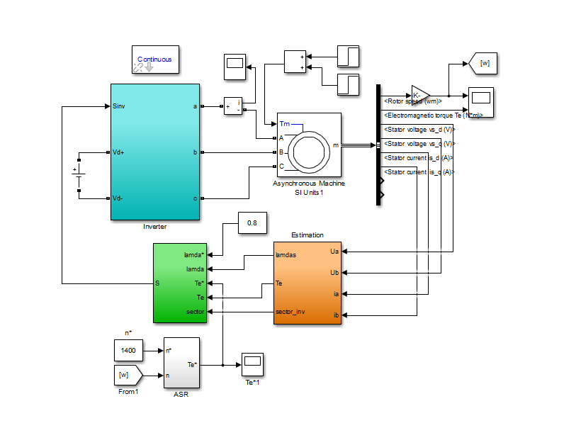

图3.10 查表法直接转矩控制仿真电路图

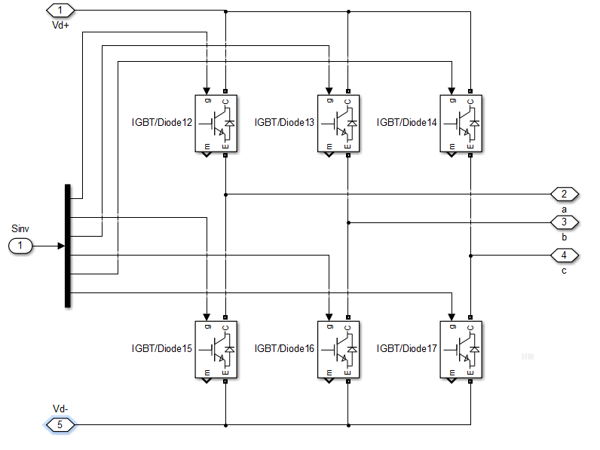 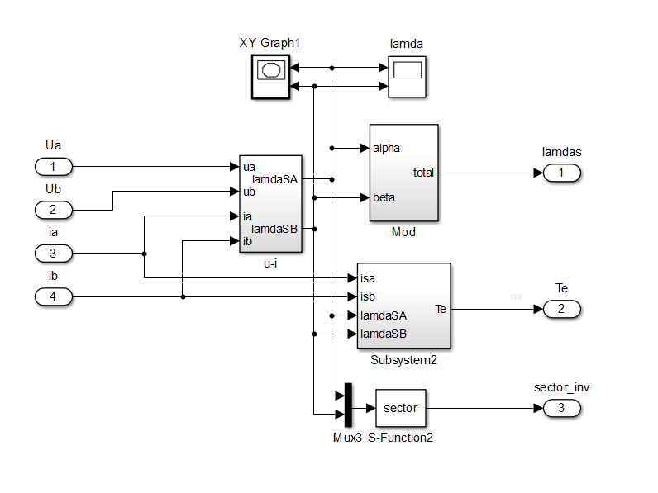

图3.11 三相电压源型逆变器 图3.11 磁链和转矩估计模块

1. 仿真参数

仿真使用的参数设置如下：

异步电机参数：额定功率2KW，额定线电压380V，额定频率50Hz；定子电阻4.60Ω ，定子漏感16.12mH；转子电阻3.33Ω，转子漏感16.12mH；互感273.25mH；转动惯量0.02；极对数2；

负载转矩：初值为空载，0.5s突加负载5，0.75s再突加负载5；

定子磁链和转速给定：定子磁链给定值0.8Wb，转速给定值1400rmp；

滞环控制环宽：定子磁链控制器环宽，电磁转矩控制器环宽；

1. 仿真结果和分析

## 本章总结

本章首先对异步电机的动态数学模型进行了建立，并通过Clark变换将三相静止坐标系下的动态模型转换到两相静止坐标系，为下面的直接转矩控制和转矩观测器打下基础。然后采用两种不同的直接转矩法对异步电机进行控制，其中查表法直接转矩控制简单，转矩响应快，对异步电机的参数依赖小；而预测法直接转矩控制可以采用恒定的开关周期控制，通过数学上的推导得到空间矢量调制所需的电压给定值，从而将转矩和磁链控制在给定值上。之后通过异步电机的转子磁链和反电动势对电机转速进行了估计。最后对查表法直接转矩、预测法直接转矩和各自的无位置传感器控制进行了仿真，得到了良好的控制结果。

# 第四章 总结与展望

双级矩阵变换器作为一种新型的交-交变换器，拥有理想交流变换器的部分特征，如可调的功率因数和任意频率的变比，因此具有良好的发展潜力；而异步电机直接转矩控制经过多年的发展，已经和矢量控制系统成为电机控制的两大主要方法，通过对转矩和磁链的直接控制获得异步电机良好的动态性能；异步电机控制中转矩的给定值通常由转速的闭环调节器给出，传统的位置测量需要附加额外的传感器，如光电码盘，但是造成了成本增加和可靠性下降的问题，而采用无位置传感器控制只需要对电机参数的掌握，可以有效地解决这些问题。论文的主要研究工作如下：

1. 论文对双级矩阵变换器的结构和控制方法进行了研究，在负载侧以传统SVM调制控制的情况下，对电网侧使用了无零矢量和有零矢量两种控制方案进行整流，实现了双级矩阵变换器单位功率因数控制和零电流换流。

2. 论文对直接转矩控制进行了深入的研究，建立了异步电机的动态数学模型，采用了基于滞环控制的查表法直接转矩控制和结合空间矢量调制的预测法直接转矩控制两种不同的调制策略对异步电机进行控制，均得到了良好的动态性能。在查表法直接转矩控制的基础上，应用基于转子磁链的电机转速观测器取代直接转速测量，

# 参考文献

1. 电力电子书；
2. M.Venturini. A high switching rate direct frequency converter.Italian Patent1979,20 :70-79.
3. N. Burany, Safe of four-quadrant switches[C], in Conference Record of the IEEE Industry Applications Society Annual Meeting, San Diego, CA, USA, 1989: 1190-1197.
4. a novel matrix converter topology with simple commutation
5. K. Hasse, “Drehzahlgelverfahren für schnelle umkehrantriebe mit stromrichtergespeisten asynchron-kurzschlusslaufer-motoren,”Reglungstechnik, vol. 20, pp. 60–66, 1972.
6. F. Blaschke, “The principle of field-orientation as applied to the transvector closed-loop control system for rotating-field machines,” Siemens Rev., vol. 34, pp. 217–220, 1972.
7. U. Baader, M. Depenbrock, and G. Gierse, “Direct self control (DSC) of inverter-fed-induction machine—A basis for speed control without speed measurement,” IEEE Trans. Ind. Applicat., vol. 28, pp. 581–588, May/June 1992.
8. I. Takahashi and T. Noguchi, “A new quick-response and high efficiency control strategy of an induction machine,” IEEE Trans. Ind. Applicat., vol. IA-22, pp. 820–827, Sept./Oct. 1986.
9. Direct Torque Control of PWM Inverter-Fed AC Motors—A Survey
10. Survey of Speed Sensorless Controls for IM drives
11. A survey on speed estimation for sensorless control of induction motors
12. 间接式矩阵变换器的研制 –冀晓帆
13. Kolar, J.W. Baumann, M.; Schafmeister, F.; Ertl, H. Novel three-phase AC-DC-AC sparse matrix converter [C].Conference Proceedings一IEEE Applied Power Electronics Conference and Exposition一APEC ,2002, 2: 777-791
14. 陈伯时

# 致谢

在论文的最后，我要向我给予过我关心和指导的老师，同学和亲人朋友们表示衷心的感谢。

本文从题目的选定，理论的研究到论文的撰写，都是在王政老师认真的指导下完成的。经过王老师的指导和帮助，我对于电机学和电力电子学的了解又更加深入，同时还培养了严谨的科研态度，将对我今后的学习道路起到重要帮助。

在我做毕业设计的期间，动力楼222和三楼半实验室的研究生和博士生师兄们给予了热情的指导，在此我要感谢你们的付出，论文有今天的成果离不开你们的帮助。

最后要感谢我的父母，是你们对我的支持和鼓励，让我能顺利地完成学业。

感谢所有支持我的朋友，希望你们今后的日子能身体健康，顺心顺意。